ESCUELA NORMAL DE PREESCOLAR



**MATERIA:** Estrategias para la Exploración del Mundo Natural

**MAESTRA:** Yixie Karelia Laguna Montañez

**ALUMNO:** Natalia Guadalupe Anguiano Pérez #1

1 “B”

**Unidad de aprendizaje III. El trabajo por proyectos en ciencias naturales y los fenómenos físicos**

**Competencia de Unidad de aprendizaje III:**

Incorpora los recursos y medios didácticos para que sus alumnos utilicen el conocimiento científico para describir, explicar y predecir fenómenos naturales; para comprender los rasgos característicos de la ciencia; para formular e investigar problemas e hipótesis; así como para documentarse, argumentar y tomar decisiones personales y sociales sobre el mundo natural y los cambios que la actividad humana provoca en él.

Saltillo, Coahuila 27/06/2021

**Introducción**

Durante esta tercera unidad trabajamos principalmente con el “trabajo por proyectos” los cuales aporta a la construcción de una propuesta innovadora en educación, en la cual la actividad de los y las estudiantes es el eje para pensar la transformación del aula.

Son muchos los autores y autoras que aluden a la importancia de trabajar con proyectos, ya que, según mencionan:

• Acercan la comprensión de problemas y temas concretos a los intereses y la lógica de los/as estudiantes.

• Permiten mayor flexibilidad para el aprendizaje de cada estudiante ofreciéndole varias entradas y centros de interés.

• Pueden convertirse en motivación inicial para la profundización en los temas.

• Favorecen el trabajo cooperativo.

• Desarrollan la capacidad de resolver problemas concretos.

Trabajamos este tema ayudándonos de los diferentes fenómenos, como lo son fenómenos relacionados con el sonido, fenómenos relacionados con la luz, fenómenos magnéticos y fenómenos electicos, yo en lo particular estuve trabajando con los fenómenos relacionados con el sonido.

La forma que trabaje con este fenómeno fue de gran ayuda para mí porque me permitió ver esto como algo mas complejo, darle un poco de importancia ya que por ser algo tan cotidiano no apreciamos realmente lo que conlleva este fenómeno, ya que primero investigamos muy a fondo cuales son estos fenómenos, después desarrollamos un proyecto donde exponíamos este fenómeno y presentábamos un experimento para mostrar mas a fondo del como funciona.

**Fenómenos Relacionado con el Sonido**

**Qué es el Sonido:**

El sonido es la sensación producida en el órgano del oído por medio de los movimientos vibratorios de los cuerpos, transmitido por un medio elástico como el aire. El término sonido es de origen latín sonitus que significa “ruido", "chirrido" o "rugido”.

En el área de la física, el sonido es un conjunto de ondas que se difunden a través de diferentes medios como sólido, líquido o gaseoso, ocasionando variaciones de densidad y presión. En referencia a este punto, la velocidad del sonido es en función del medio donde transmite, por ejemplo: en el aire recorre una distancia de 340 metros por segundos, en el agua es de 1500 metros por segundos y, por último, en los sólidos es desde 2500 metros hasta 6000 metros por segundos. En consecuencia, en los sólidos y líquidos se propaga mejor el sonido y, por lo tanto, se percibe mejor.

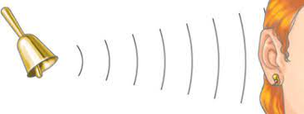

**Las características del sonido**

El timbre, la intensidad y la duración, lo que origina que un sonido se pueda diferenciar de un sonido de otro. **El timbre** es la cualidad que nos permite distinguir distintos sonidos ya que no es lo mismo el sonido de una flauta con el sonido de un piano, así como, la voz de un hombre con la voz de un niño, etcétera;**la intensidad**es la cantidad de energía acústica que contiene un sonido y, nos permite diferenciar si el sonido es fuerte o débil;**la duración** es el tiempo durante el cual se mantiene un sonido, por ende, existe sonidos largos, cortos, muy cortos, entre otros.

Por otro lado, el instrumento que sirve para medir y comparar sonidos se conoce como **sonómetro** y, los resultados se expresan en decibelios (dB). Es de suma importancia, que los sonidos que percibimos superen el umbral auditivo y no el umbral de dolor, es decir, los 140 decibelios. De igual manera, existen diferentes sonidos: agudos, graves o medios.



**Fenómenos del sonido**

**El efecto Doppler** en ondas sonoras se refiere al cambio de frecuencia que sufren las ondas cuando la fuente emisora de ondas y/o el observador se encuentran en movimiento relativo al medio. La frecuencia aumenta cuando la fuente y el receptor se acercan y disminuye cuando se alejan.

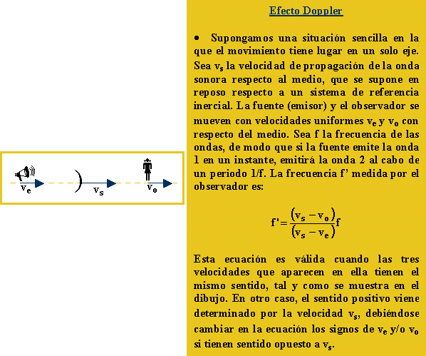

**Reflexión y refracción.** Transmisión Cuando una onda incide sobre una superficie límite de dos medios, de distintas propiedades mecánicas, ópticas, etc, parte de la onda se refleja, parte se disipa y parte se transmite. La velocidad de propagación de las ondas, v, cambia al pasar de un medio a otro, pero no cambia la frecuencia angular w.

Cuando la onda incidente llega formando con la superficie límite un ángulo cualquiera, la onda transmitida modifica su dirección original acercándose o alejándose de la normal. A esta desviación del rayo transmitido se le denomina refracción.

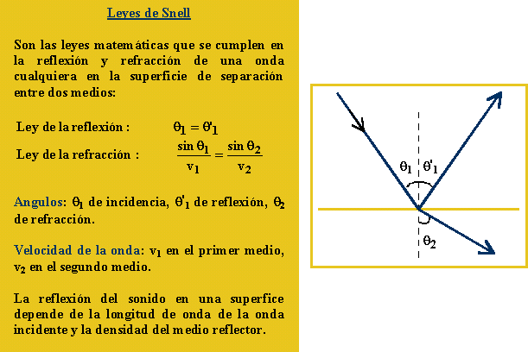

**El eco** es un fenómeno consistente en escuchar un sonido después de haberse extinguido la sensación producida por la onda sonora. Se produce eco cuando la onda sonora se refleja perpendicularmente en una pared. El oído puede distinguir separadamente sensaciones que estén por encima del tiempo de persistencia, que es 0.1 s para sonidos musicales y 0.07 s para sonidos secos (palabra). Por tanto, si el oído capta un sonido directo y, después de los tiempos de persistencia especificados, capta el sonido reflejado, se apreciará el efecto del eco. Para que se produzca eco, la superficie reflectante debe estar separada del foco sonoro una determinada distancia: 17 m para sonidos musicales y 11.34 m para sonidos secos.

Se produce reverberación cuando las ondas reflejadas llegan al oyente antes de la extinción de la onda directa, es decir, en un tiempo menor que el de persistencia acústica del sonido. Este fenómeno es de suma importancia, ya que se produce en cualquier recinto en el que se propaga una onda sonora. El oyente no sólo percibe la onda directa, sino las sucesivas reflexiones que la misma produce en las distintas superficies del recinto. Controlando adecuadamente este efecto, se contribuye a mejorar las condiciones acústicas de los locales tales como teatros, salas de concierto y, en general, todo tipo de salas. La característica que define la reverberación de un local se denomina tiempo de reverberación. Se define como el tiempo que transcurre hasta que la intensidad del sonido queda reducida a una millonésima de su valor inicial.

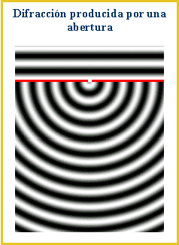

**Planeación Didáctica**

|  |  |  |
| --- | --- | --- |
| **Campo de Formación Académica** | Organizador Curricular 1 | Aprendizaje esperado |
| Mundo Natural | Experimenta con objetos y materiales para poner a prueba ideas y supuestos |
| Exploración y Comprensión Del Mundo Natural Y Social En Preescolar. | Organizador Curricular 2 |
| Exploración de la Naturaleza |

|  |  |  |  |
| --- | --- | --- | --- |
| Actividad/consignas | Organización | Recursos/  materiales | Día/tiempo |
| Inicio |  |  |  |
| Iniciamos la a actividad viendo que es lo que el niño sabe sobre el tema haciéndole preguntas como las siguientes  ¿Sabes ué es el sonido?  ¿Qué tipos de sonidos conoces?  ¿Por qué solo lo distinguimos escuchándolos?  Al terminar de hacer las preguntas se les mostrara el siguiente video  <https://www.youtube.com/watch?v=SCiHXsTYWC4> | Grupal | Laptop  Bocina | **15 min.** |
| Desarrollo |  |  |  |
| Al termino del video el docente les mostrará el siguiente experimento (puede hacerlo el alumno, pero con precaución ya que se trabajará con objetos de vidrio).  Se colocan 4 copas de vidrio y se les coloca agua dentro con diferentes cantidades, después se les coloca un poco de colorante para que se note la diferencia, después de moja el dedo si se pasa por el borde de la copa para producir un sonido el cual será diferente en cada copa debido a la cantidad de agua que contiene.  <https://youtu.be/l0e2JFHPm1U> | Grupal | 4 copas de vidrio  Colorantes vegetal  Agua | **10-15 min.** |
| Cierre |  |  |  |
| Para concluir se les harán las siguientes preguntas para ver que tanto entendieron del tema.  ¿Qué pudiste observar?  ¿Por qué crees que sucede esto?  ¿Crees que suceda con estos líquidos?  ¿Qué te imaginabas que iba a suceder? | Grupal | Cuaderno  Lápiz | **10 min.** |

**Conclusión**

Durante esta tercera unidad aprendí a aplica el plan y programas de estudio para alcanzar los propósitos educativos y contribuir al pleno desenvolvimiento de las capacidades de sus futuros alumnos, además de diseña planeaciones aplicando mis conocimientos curriculares, psicopedagógicos, disciplinares, didácticos y tecnológicos para propiciar espacios de aprendizaje incluyentes que respondan a las necesidades de todos los alumnos en el marco del plan y programas de estudio y también el integra recursos de la investigación educativa para enriquecer mis práctica profesionales, expresando mis interés por el conocimiento, la ciencia y la mejora de la educación.

Así como también aprendí acerca de diferentes fenómenos, como lo son fenómenos relacionados con el sonido, fenómenos relacionados con la luz, fenómenos magnéticos y fenómenos electicos, yo en lo particular estuve trabajando con los fenómenos relacionados con el sonido y el como trabajar con los niños mediante el trabajo por proyectos y como el trabajo por proyectos ayuda con la comprensión de problemas y temas concretos, además de permiten mayor flexibilidad para el aprendizaje de cada estudiante ofreciéndole varias entradas y centros de interés, como también pueden convertirse en motivación inicial para la profundización en los temas, además de favorecen el trabajo cooperativo y desarrollan la capacidad de resolver problemas concretos.

Referencias:

http://laboratoriogrecia.cl/wp-content/uploads/2015/12/CS-Nats-yTrabajo-por-Proyectos-Version-digital.pdf

<https://www.significados.com/sonido/>

<http://www.ehu.eus/acustica/bachillerato/feaces/feaces.html>

**ESCUELA NORMAL DE EDUCACIÓN PREESCOLAR**

**Asignatura: Estrategias para la exploración del mundo natural 2º. semestre**

**Unidad de aprendizaje III. El trabajo por proyectos en ciencias naturales y los fenómenos físicos**

|  |  |  |  |  |  |  |
| --- | --- | --- | --- | --- | --- | --- |
| **Rúbrica para evaluar proyecto** | | | | | | |
| **Competencia de Unidad de aprendizaje**: Incorpora los recursos y medios didácticos para que sus alumnos utilicen el conocimiento científico para describir, explicar y predecir fenómenos naturales; para comprender los rasgos característicos de la ciencia; para formular e investigar problemas e hipótesis; así como para documentarse, argumentar y tomar decisiones personales y sociales sobre el mundo natural y los cambios que la actividad humana provoca en él. | | | | | **Competencias profesionales**: Integra recursos de la investigación educativa para enriquecer su práctica profesional, expresando su interés por el conocimiento, la ciencia y la mejora de la educación. | |
| **Propósito:** Diseño de un proyecto científico que tome como base un fenómeno, utilizando la metodología por proyectos para promover el aprendizaje de los conocimientos científicos.  **Referentes**  1.- Portada con tipología  2.- Introducción una cuartilla vinculación con el tema principal  a) Problemáticas  antes, durante y después del experimento. Cuartilla separada  3.- Elaborar dos cuartillas de análisis científico con 3 referencias (agregar también las ligas de los videos) en APA  4. Planeación de una secuencia didáctica  (análisis didáctico)  5.- Reflexión -Conclusiones  1 cuartilla  Referencias al final del documento. | **CONTENIDO** | **Pre formal 6**  No menciona la relevancia del trabajo y omite las palabras clave o alguna metodología o resultado relevante. | **Receptivo 7**  Menciona la relevancia del trabajo, pero omite las palabras clave o alguna metodología o resultado relevante. | **Resolutivo 8**  Presenta brevemente el tema, incluyendo las metodologías y resultados principales, pero no menciona la relevancia del trabajo.  Incluye 4 a 6 palabras clave. | **Autónomo 9**  Presenta brevemente el tema, incluyendo las metodologías y resultados principales, mencionando la relevancia del trabajo. Incluye 4 a 6 palabras clave | **Estratégico 10**  Presenta excelentemente el tema, con análisis y reflexión incluyendo las metodologías y resultados principales, mencionando la relevancia del trabajo. Incluye 4 a 6 palabras clave |
| **INTRODUCCIÓN** | La introducción está incompleta y no es efectiva.  No expone las ideas principales del tema  No identifica una postura clara ante el tema.  Aborda la información a partir de datos insuficientes. | La introducciónda parcialmente un panorama general y no se exponen las ideas principales del tema de manera implícita.  Identifica apropiadamente su postura ante el tema  reproduce a partir de la información obtenida | La introducción da un panorama general del tema, con un lenguaje bastante claro. Expone algunas ideas principales que apoyan el desarrollo del tema.  Poca perspectiva ante el tema, aplicando algo de información obtenida respecto al tema. | La introducción da un panorama general del tema, con un lenguaje académico e ideas propias.  Expone ampliamente y vincula argumentando a partir de sus experiencias propias respecto al tema.  . | La introducción da panorama general muy interesante para el lector, utiliza un lenguaje académico con ideas propias. Expone ampliamente al y vincula innovando a partir de sus experiencias propias respecto al tema de manera relevante. |
| **METODOLOGÍA** | Omite dos o más de las metodologías utilizadas o la descripción de tres o más de las metodologías utilizadas son incorrectas, poco claras o extensas | Omite una de las metodologías utilizadas o la descripción de dos de las metodologías utilizados son incorrectas, poco claras o muy extensa | Incluye algunas de las metodologías utilizadas, pero la descripción es incorrecta, poco clara o extensa, o falta citas bibliográficas. | Describe breve, clara y correctamente, todas las metodologías utilizadas incluyendo citas bibliográficas | Describe perfectamente, y correctamente, todas las metodologías utilizadas incluyendo citas bibliográficas |
| **ORTOGRAFÍA** | Ausencia de respeto a los signos de puntuación, acentuación y coherencia entre las mismas  Más de 7 errores de ortografía | No respeta los signos de puntuación, acentuación y coherencias entre las mismas o están incompletas.  De 4 a 6 errores de ortografía | *Respeta algunos signos de puntuación y acentuación*  De 1 a 3 errores de ortografía ciertos problemas de redacción. | *Respeta signos de puntuación y acentuación*  *1 a 2 errores de ortografía*  Coherencia de ideas y reflexiones. | Ningún error de ortografía y excelente redacción, coherencia de ideas y reflexiones respeta signos de puntuación y acentuación. |
| **CONCLUSIONES** | No presenta la mayoría de los resultados obtenidos y utiliza gráficos muy deficientes en contenido  El texto es limitado o no existe. La transición entre el cuerpo de la presentación y la conclusión es muy pobre o no existe | Presenta algunos de los resultados organizados y no utiliza gráficos.  Termina con un texto poco satisfactorio y la conclusión es muy insuficiente | Presenta algunos resultados obtenidos y gráficos que reflejan el logro de algunos aprendizajes adquiridos.  Termina con algunas ideas personales y un lenguaje académico algo satisfactorio | **Autónomo 9**  Presenta todos los resultados obtenidos durante la investigación. Elabora gráficos que explican los aprendizajes adquiridos  Termina con reflexiones e ideas personales con lenguaje académico | Presenta todos los resultados obtenidos durante la investigación. Elabora gráficos que explican los aprendizajes adquiridos de manera original y con innovación utilizando plantillas digitales  Termina con reflexiones e ideas personales de manera lógica y coherente.  . |

|  |  |  |  |  |
| --- | --- | --- | --- | --- |
| **Competencias profesionales**: Integra recursos de la investigación educativa para enriquecer su práctica profesional, expresando su interés por el conocimiento, la ciencia y la mejora de la educación. | **Competencia de Unidad de aprendizaje**: Incorpora los recursos y medios didácticos para que sus alumnos utilicen el conocimiento científico para describir, explicar y predecir fenómenos naturales; para comprender los rasgos característicos de la ciencia; para formular e investigar problemas e hipótesis; así como para documentarse, argumentar y tomar decisiones personales y sociales sobre el mundo natural y los cambios que la actividad humana provoca en él. | | | |
| **Elementos de la Tipología** | **Criterios de evaluación** | **Si** | **No** | **Observaciones** |
| **Portada**  EN LA PORTADA DEBERÁ IR EL ENCABEZADO  (NOMBRE DE LA ESCUELA NORMAL DE PREESCOLAR)  ESCUDO, CURSO  NOMBRE DEL DOCENTE  NOMBRE DEL ALUMNO  TEMA,  FECHA  COMPETENCIAS DE UNIDAD II | Mayúsculas, Times New Román 16  Escudo 4cm de ancho x 6 cm de largo  **PRESENTADO POR:**  Mayúsculas, Times New Román 14, negritas  Nombre del alumno Mayúsculas, Times New Román 16  Se escribe el nombre completo del alumno  **SALTILLO, COAHUILA DE ZARAGOZA**  Mayúsculas, Times New Román 12, negritas  Ubicar en la parte inferior izquierda |  |  |  |
| **Estructura del texto Ortografía y redacción** | **Títulos**  Primera letra con mayúscula, centrado, negritas, Times New Román 14  **Subtítulos** Primera letra con mayúscula, alineado a la izquierda, negritas, sin punto final  Times new Román 12  Entre el título y el subtítulo doble espacio  Margen superior 2.5 derecho 2.5, 2.5 izquierdo inferior 2.5  Interlineado 2 |  |  |  |
| **Fase I Selección del Tema y Subtema**  **Introducción una cuartilla.**   1. Problemáticas detectadas antes, durante el experimento | Elegir un Tema y Subtema de la siguiente lista  Fenómenos relacionados con el sonido. • Fenómenos relacionados con la luz. • Fenómenos magnéticos. • Fenómenos eléctricos. |  |  | **2 %** |
| **Fase II Búsqueda y Selección del contenido (Análisis Científico) 2 cuartillas.** | Inicia la búsqueda de información en revistas de didáctica de las ciencias, videos con experimentos que se puedan llevar a cabo en el preescolar y en plataformas digitales o páginas web confiables para el estudio de tu tema. (3 Fuentes en total agregar sus referencias)  Citar según APA |  |  | **1%** |
| **Fase III Elaboración de la Secuencia didáctica (Análisis didáctico)** | **Plan de trabajo**  1) Campo de formación académica, Organizadores curriculares  Aprendizajes esperados  Tema y subtema  Título de la secuencia didáctica  Grado  2) Se mencionan los 3 momentos **de** las actividades de Inicio, Desarrollo y Cierre  a)Materiales y recursos  b) Organización  c) Temporalidad- Fecha  d)Descripción de la actividad  e) relación del tema y subtema con el aprendizaje esperado  f) la redacción en presente e inicia con un verbo  **Selección de los propósitos**  reflexión sobre los potenciales y aprendizajes de los alumnos  a) El propósito incluye: Plan de estudios de aprendizajes clave Preescolar.  **Selección de estrategias de evaluación**   1. La valoración del proceso de enseñanza y de los aprendizajes   En el momento del cierre incluye instrumentos de evaluación que utilizará (diseña instrumentos para la recopilación de información puede ser la lista de cotejo o rúbrica de evaluación para los alumnos y sus criterios de desempeño)  AGREGAR FOTOS DEL EXPERIMENTO Y MATERIALES |  |  | **6%** |
| **FASE IV Reflexión – Conclusiones (una cuartilla)** |  |  |  | **1%** |